**ΠΡΟΤΖΕΚΤ ΕΞΑΜΗΝΟΥ**

**Ειδικά Θέματα Ηλεκτρικών Εγκαταστάσεων**

**ΒΛΑΧΟΣ ΕΥΓΕΝΙΟΣ**

**ΑΕΜ:2499**

**2020-2021**

**8ο ΕΞΑΜΗΝΟ**

Αφού ολοκληρωθεί το πέρασμα όλων των στοιχείων για το κάθε σενάριο στο λογισμικό ΤΕΕ ΚΕΝΑΚ ΜΕΛΕΤΗ μπορούμε να λάβουμε τα αποτελέσματα της ενεργειακής κατάταξης του κτηρίου μας όπως φαίνεται παρακάτω:

***ΕΝΕΡΓΕΙΑΚΗ ΚΑΤΑΤΑΞΗ ΣΕΝΑΡΙΟ 1***

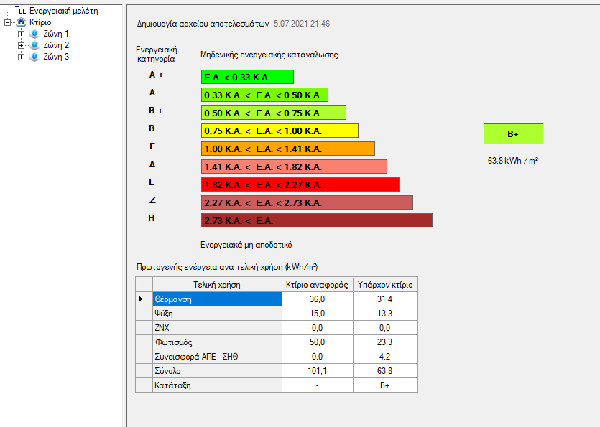

***ΕΝΕΡΓΕΙΑΚΗ ΚΑΤΑΤΑΞΗ ΣΕΝΑΡΙΟ 2***

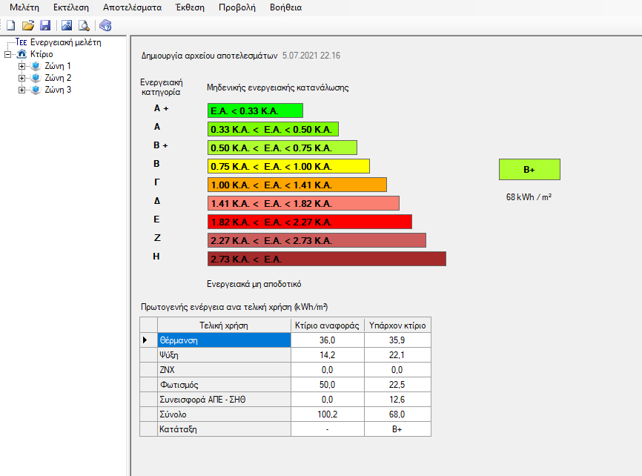

***ΕΝΕΡΓΕΙΑΚΗ ΚΑΤΑΤΑΞΗ ΣΕΝΑΡΙΟ 3***

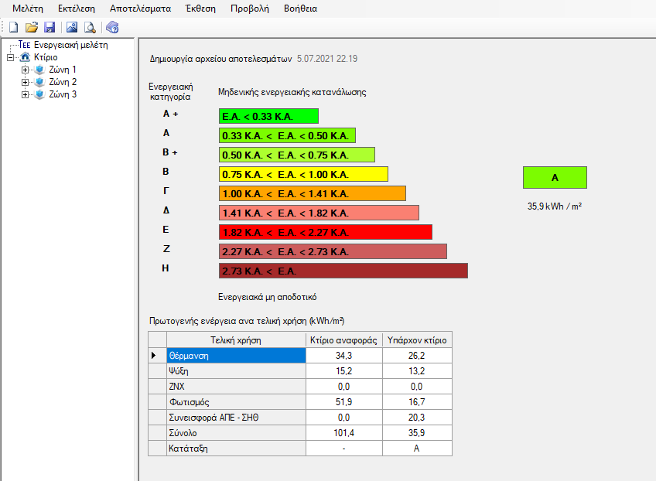

Οι υπολογισμοί της θερμοπερατότητας βρίσκονται σε δύο διαφορετικά αρχεία excel ένα για τα διαφανή και ένα για τα αδιαφανή στοιχεία(ΥΠΟΛΟΓΙΣΜΟΣ U ΚΟΥΦΩΜΑΤΩΝ,ΥΠΟΛΟΓΙΣΜΟΣ U)

O υπολογισμός των γωνιών σκιάσεων γίνεται στο αρχείο excel με όνομα: ΥΠΟΛΟΓΙΣΜΟΣ ΓΩΝΙΑΣ ΣΚΙΑΣΗΣ.

Οι υπολογισμοί του φωτισμού γίνονται στο αρχείο excel με όνομα ΦΩΤΙΣΜΟΣ

Ενώ οι υπολογισμοί της διείσδυσης του αέρα από τα κουφώματα γίνονται στο αρχείο excel με όνομα ΔΙΕΙΣΔΥΣΗ ΑΕΡΑ.

Στη συνέχεια παρατίθενται όλοι οι υπολογισμοί που χρειάστηκαν για να λάβουμε τα παραπάνω αποτελέσματα ενεργειακής κατάταξης.

ΣΕΝΑΡΙΟ 1 – ΙΣΟΓΕΙΟ

***ΘΕΡΜΑΝΣΗ***

Qc1 = 0.85 * Qc-base = 0,85*80789 = 68670,65=68,670KW

Qh1 = 0.85 * Qh-base = 0,85*38571=32785,35=32,785KW

Qh1=32,785KW

άρα θα χρειαστώ έναν λέβητα 60 W για να καλύψω το συγκεκριμένο φορτίο.

Παρακάτω βλέπουμε τον πίνακα από τον οποίο λαμβάνουμε την τιμή του συντελεστή μετατροπής εποχιακού βαθμού απόδοσης , όπου για το φυσικό αέριο είναι ΣΜΘΔ=1,11

nsΑΘ = 0,9 από εκφώνηση

Άρα nsΚΘ = ΣΜΘΔ ∙ (ηsΑΘ+ 3%) = 1,0323

Υπερδιαστασιολόγώ κατά 60/32,78 = 183%

Ο συντελεστής υπερδιαστασιολόγησης λαμβάνεται με βάση τον παρακάτω πίνακα:

Άρα λαμβάνω υπέρδιαστασιολόγηση ng1 = 0,92

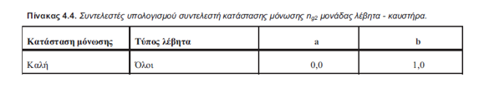

ng2 = a*Y + b = 0*1.87 + 1 = 1

όπου Υ: η υπερδιαστασιολόγηση η οποία λαμβάνει την τιμή 1 για λέβητα χωρίς υπερδιαστασιολόγηση, 1,5 για λέβητα με υπερδιαστασιολόγηση 50% κ.ο.κ.

ngen = nsΚΘ * ng1 * ng2 = 1,032 * 0,92* 1 = 0,95 🡪 βαθμός απόδοσης = 1

και το COP=1.

***ΔΙΚΤΥΑ ΔΙΑΝΟΜΗΣ ΙΣΟΓΕΙΟ ΣΕΝΑΡΙΟ 1***

Για να βρούμε τον συντελεστή απόδοσης πρέπει να λάβουμε υπόψιν τον παρακάτω πίνακα:

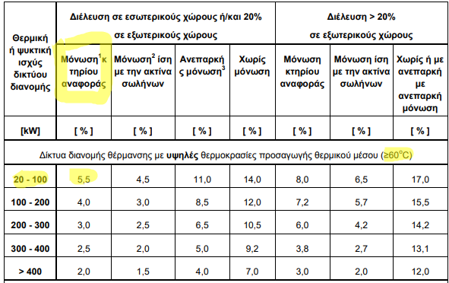

Εφόσον η απαίτηση αναφέρει διέλευση μέσα από εσωτερικούς τοίχους ή και 20 % σε εξωτερικούς έχουμε ο βαθμός απόδοσης είναι ίσος με 1-0,055 = 0,945.

***ΤΕΡΜΑΤΙΚΕΣ ΜΟΝΑΔΕΣ***

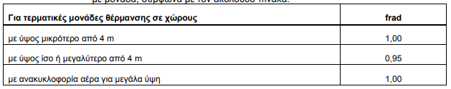

Εφόσον έχω χώρους με ύψος μικρότερο από 4m frad=1

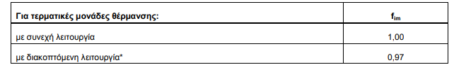

Διακοπτόμενη λειτουργία => fim=0.97

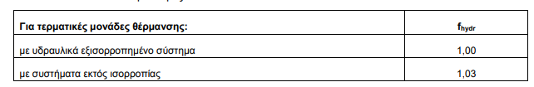

Υδραυλικά ισορροπημένο δίκτυο =>fhydr = 1.03

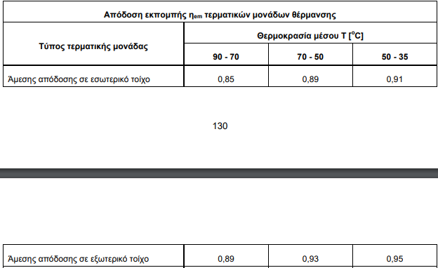

Άμεσης απόδοσης σε εξωτερικό τοίχο και Θερμοκρασία 70οC-90oC=> nem=0.89

Για τον υπολογισμό χρησιμοποιούμε τον παρακάτω τύπο



=>Nem,t = 0.8908

***ΨΥΞΗ***

Ο αερόψυκτος ψύλτης έχει ισχύς 30KW, πηγή θερμότητας αέρα και μέσο μεταφοράς της θερμότητας το νερό.Πρέπει να καλυφθούν 68,67kw άρα για αυτό το λόγο θα χρειαστούμε 3 ψύκτες.

Για τις αντλίες θερμότητας ή/και τους ψύκτες με συνολική ψυκτική ικανότητα κάτω των 100 kW,, επειδή η εκτίμηση του μέσου εποχιακού δείκτη αποδοτικότητας SEER δεν είναι ευχερής, για τους υπολογισμούς της ενεργειακής απόδοσης του κτηρίου κεντρικών εγκαταστάσεων κλιματισμού λαμβάνεται κατά τη μελέτη ή την επιθεώρηση ως τελική ψυκτική απόδοση ο ονομαστικός δείκτης αποδοτικότητας EER

Έχουμε βαθμό απόδοσης=1 και επειδή έχουμε ισχύ < 100KW έχουμε ERR=2,698 από τον παρακάτω πίνακα των καταλογών των κατασκευαστών (σελ:154 pdf:ηλεκτρομηχανολογικό)

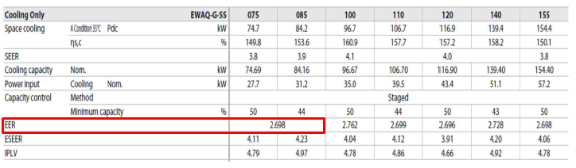

***ΔΙΚΤΥΑ ΔΙΑΝΟΜΗΣ***

Για να βρούμε τον συντελεστή απόδοσης πρέπει να λάβουμε υπόψιν τον παρακάτω πίνακα

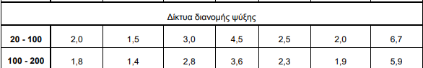

Εφόσον η απαίτηση αναφέρει διέλευση μέσα από εσωτερικούς τοίχους ή και 20 % σε εξωτερικούς έχουμε Βαθμός απόδοσης = 1-0.02 = 0,98.

***Τερματικές μονάδες - ψυξη***

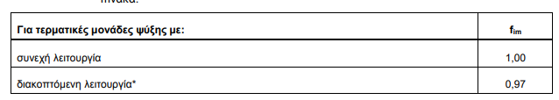

διακοπτόμενη λειτουργία =>fim=0.97

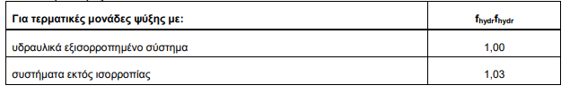

Υδραυλικά ισορροπημένο δίκτυο => fhydr = 1

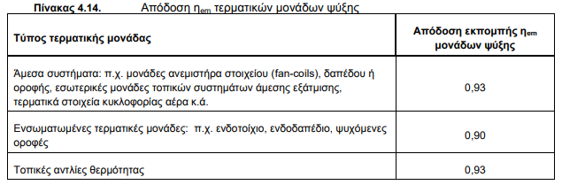

nem = 0,93

Για τον υπολογισμό χρησιμοποιούμε τον παρακάτω τύπο



=> nem,t = 0,93/0,97*1 = 0,958

***ΣΕΝΑΡΙΟ 2 ΙΣΟΓΕΙΟ***

***ΘΕΡΜΑΝΣΗ***

Qc1 = 0.8* Qc-base = 0,8*80789 = 64631,65=64,631KW

Qh1 = 0.8 * Qh-base = 0,8*38571=30856,8=30.856KW

Qh1=30.856KW άρα για να καλύψω το συγκεκριμένο φορτίο θα χρειαστώ μια γεωθερμική αντλία των 60 KW.

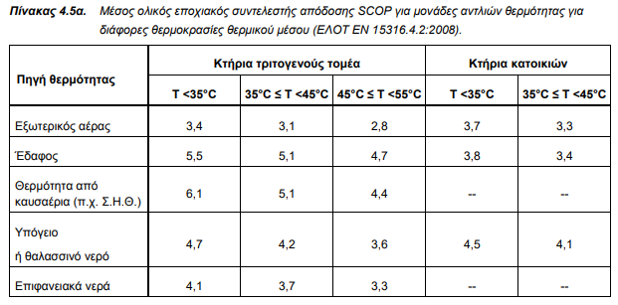

Εφόσον έχω κτήριο τριτογενούς τομέα με 35οC < T < 45oC τότε το SCOP=5,1

Εικόνα που περιέχει τρένο, καθιστός, παρακολούθηση, μεγάλος

Περιγραφή που δημιουργήθηκε αυτόματα

Εφόσον η υπερδιαστασιολόγηση είναι του τύπου 194% COP = 0,86*5,1 = 4,386

***ΔΙΚΤΥΑ ΔΙΑΝΟΜΗΣ***

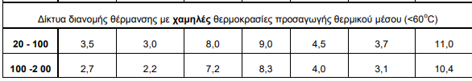

Εφόσον η απαίτηση αναφέρει διέλευση μέσα από εσωτερικούς τοίχους ή και 20 % σε εξωτερικούς με χαμηλές θερμοκρασίες προσαγωγ΄ς θερμικού μέσου έχουμε Βαθμός απόδοσης = 1-0,035 = 0,965.

***ΤΕΡΜΑΤΙΚΕΣ ΜΟΝΑΔΕΣ***



Εφόσον έχω χώρο με με ύψος μικρότερο από 4 m frad=1



Διακοπτόμενη λειτουργία => fim=0.97



Υδραυλικά ισορροπημένο δίκτυο =>fhydr = 1.03



Άμεσης απόδοσης σε εξωτερικό τοίχο , θερμοκρασια μέσου 35οC-50oC=> nem=0.95

Για τον υπολογισμό χρησιμοποιούμε τον παρακάτω τύπο :



=>Nem,t = 0.9508

***ΨΥΞΗ***

**ΓΑΘ ΨΥΞΗΣ:**

Με ισχύς = 30KW, πηγή θερμότητας νερό-έδαφος και μέσο μεταφοράς της θερμότητας το νερό.

Έχουμε βαθμό απόδοσης=1 και επειδή έχουμε ισχύ < 100KW έχουμε ERR=5,12 από τον παρακάτω πίνακα των καταλογών των κατασκευαστών (σελ:158 pdf:ηλεκτρομηχανολογικό)

Εικόνα που περιέχει στιγμιότυπο οθόνης

Περιγραφή που δημιουργήθηκε αυτόματαΕικόνα που περιέχει στιγμιότυπο οθόνης

Περιγραφή που δημιουργήθηκε αυτόματα

Εφόσον έχω απαίτηση για 64,631 kw θα χρειαστω 3 γεωθερμικές αντλίες με COP=5,12

***ΔΙΚΤΥΑ ΔΙΑΝΟΜΗΣ***

Για να βρούμε τον συντελεστή απόδοσης πρέπει να λάβουμε υπόψιν τον παρακάτω πίνακα



Εφόσον η απαίτηση αναφέρει διέλευση μέσα από εσωτερικούς τοίχους ή και 20 % σε εξωτερικούς έχουμε Βαθμός απόδοσης = 1-0,02= 0,98.

***Τερματικές μονάδες - ψυξη***



διακοπτόμενη λειτουργία =>fim=0.97



Υδραυλικά ισορροπημένο δίκτυο => fhydr = 1



nem = 0,93

Για τον υπολογισμό χρησιμοποιούμε τον παρακάτω τύπο :



=> nem,t = 0,93/0,97*1 = 0,958

***ΣΕΝΑΡΙΟ 3 ΙΣΟΓΕΙΟ***

***ΘΕΡΜΑΝΣΗ***

Σε αυτό το σενάριο για τη θέρμανση του ισογείου θα χρησιμοποιηθούν τόσο λέβητας φυσικού αερίου όσο και γεωθερμική αντλία.

Qc1 = 0.75 * Qc-base = 0,75*80789 =60,591KW

Qh1 = 0.75 * Qh-base = 0,75*38571=28928KW

Άρα τόσο η αντλία όσο και ο λέβητας πρέπει να καλύψουν ένα φορτίο της τάξης των 14,464kw. Για αυτό το λόγο και επειδή τόσο η αντλία όσο και ο λέβητας είναι των 60 kw,θα χρειαστούμε μία γεωυερμική αντλία και έναν λέβητα.Επειδή η απαίτηση είναι μικρή μπορούμε να χρησιμοποιήσουμε λέβητα και αντλία των 30 kw.

**ΛΕΒΗΤΑΣ**

Παρακάτω βλέπουμε τον πίνακα από τον οποίο λαμβάνουμε την τιμή του συντελεστή μετατροπής εποχιακού βαθμού απόδοσης , όπου για το φυσικό αέριο είναι ΣΜΘΔ=1,11

nsΑΘ = 0,9 από εκφώνηση

Άρα nsΚΘ = ΣΜΘΔ ∙ (ηsΑΘ+ 3%) = 1,0323

Υπερδιαστασιολόγηση κατά 30/14,464 = 207%

Ο συντελεστής υπερδιαστασιολόγησης λαμβάνεται με βάση τον παρακάτω πίνακα:

Άρα υπέρδιαστασιολόγηση ng1 = 0,91



ng2 = a*Y + b = 0*2.07 + 1 = 1

όπου Υ: η υπερδιαστασιολόγηση η οποία λαμβάνει την τιμή 1 για λέβητα χωρίς υπερδιαστασιολόγηση, 1,5 για λέβητα με υπερδιαστασιολόγηση 50% κ.ο.κ.

ngen = nsΚΘ * ng1 * ng2 = 1,032 * 0,91* 1 = 0,94 🡪 βαθμός απόδοσης = 1

και το COP=1.

***Γεωθερμικη αντλία - θερμανση***



Επειδή έχουμε κτήριο τριτογενούς τομέα και 35<=Τ<=45 => SCOP=5.1

Εικόνα που περιέχει τρένο, καθιστός, παρακολούθηση, μεγάλος

Περιγραφή που δημιουργήθηκε αυτόματα

Εφόσον η υπερδιαστασιολόγηση είναι του τύπου 207% COP = 0,86*5,1 = 4,386

***ΔΙΚΤΥΑ ΔΙΑΝΟΜΗΣ ΙΣΟΓΕΙΟ ΣΕΝΑΡΙΟ 3***

Για να βρούμε τον συντελεστή απόδοσης πρέπει να λάβουμε υπόψιν τον παρακάτω πίνακα

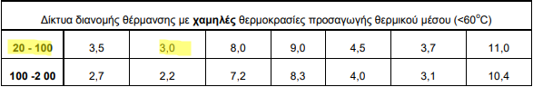

Εφόσον η απαίτηση αναφέρει διέλευση μέσα από εσωτερικούς τοίχους ή και 20 % σε εξωτερικούς και Μόνωση ίση με την ακτίνα

των σωληνώσεων έχουμε Βαθμός απόδοσης = 1-0,03 = 0,97.

***ΤΕΡΜΑΤΙΚΕΣ ΜΟΝΑΔΕΣ***



Εφόσον έχω χώρους με με ύψος μικρότερο από 4 m frad=1



Διακοπτόμενη λειτουργία => fim=0.97



Υδραυλικά ισορροπημένο δίκτυο =>fhydr = 1.03



Άμεσης απόδοσης σε εξωτερικό τοίχο => nem=0.95



=>Nem,t = 0.9508

***ΨΥΞΗ***

Qc1 = 0.75 * Qc-base = 0,75*80789 =60,591KW.

Ο αερόψυκτος ψύκτης θα καλύψει τα 30,3 kw ενώ η γεωθερμική αντλία θα καλύψει τα υπόλοιπα 30,3kw.Άρα θα χρειαστώ 2 αερόψυκτους ψύκτες και 2 γεωθερμικές αντλίες.

Έχει ισχύς 30KW, πηγή θερμότητας αέρα και μέσο μεταφοράς της θερμότητας το νερό.

Έχουμε βαθμό απόδοσης=1 και επειδή έχουμε ισχύ < 100KW έχουμε ERR=2,698 από τον παρακάτω πίνακα των καταλογών των κατασκευαστών (σελ:154 pdf:ηλεκτρομηχανολογικό)



**ΓΑΘ ΨΥΞΗΣ:**

Με ισχύς = 30KW, πηγή θερμότητας νερό-έδαφος και μέσο μεταφοράς της θερμότητας το νερό.

Έχουμε βαθμό απόδοσης=1 και επειδή έχουμε ισχύ < 100KW έχουμε ERR=5,12 από τον παρακάτω πίνακα των καταλογών των κατασκευαστών (σελ:158 pdf:ηλεκτρομηχανολογικό)

Εικόνα που περιέχει στιγμιότυπο οθόνης

Περιγραφή που δημιουργήθηκε αυτόματαΕικόνα που περιέχει στιγμιότυπο οθόνης

Περιγραφή που δημιουργήθηκε αυτόματα

Εφόσον έχω απαίτηση για 30,3kw θα χρειαστω 2 γεωθερμικές αντλίες με COP=5,12

ΔΙΚΤΥΑ ΔΙΑΝΟΜΗΣ

Για να βρούμε τον συντελεστή απόδοσης πρέπει να λάβουμε υπόψιν τον παρακάτω πίνακα

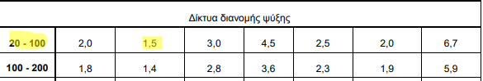

Εφόσον η απαίτηση αναφέρει διέλευση μέσα από εσωτερικούς τοίχους ή και 20 % σε εξωτερικούς και Μόνωση ίση με την ακτίνα

των σωληνώσεων έχουμε Βαθμός απόδοσης = 1-0,015 = 0,985.

ΤΕΡΜΑΤΙΚΕΣ ΜΟΝΑΔΕΣ



διακοπτόμενη λειτουργία =>fim=0.97



Υδραυλικά ισορροπημένο δίκτυο => fhydr = 1

nem = 0,93



=> nem,t = 0,93/0,97*1 = 0,958

**1ος ΟΡΟΦΟΣ:**

ΣΕΝΑΡΙΟ 1 ΘΕΡΜΑΝΣΗ

Qc1 = 0.85 * Qc-base = 0,85*74687 = 63483,95=63,483KW

Qh1 = 0.85 * Qh-base = 0,85*40326=34277,1=34,277KW

Από τον παρακάτω πίνακα των καταλογών των κατασκευαστών (σελ 109 , από το pdf:ηλεκτρομηχανολογικό) τα SCOP=3,9 και SEER=5,5 και υπολογίζουμε COP=0,93*SCOP και EER=0,6*SEER.Οπότε COP=3,63 και EER=3,3.

Εικόνα που περιέχει οδός, στάθμευση

Περιγραφή που δημιουργήθηκε αυτόματα

Για τις αντλίες θερμότητας – ψύκτες με ψυχόμενο μέσο τον αέρα οι οποίες είναι σύμφωνες με τον κανονισμό Οικολογικού σχεδιασμού και συνοδεύονται από Ενεργειακή Σήμανση, σύμφωνα με τον κανονισμό Ενεργειακής Επισήμανσης της ΕΕ 626/2011, λαμβάνεται υπόψη ο Εποχιακός Βαθμός Ενεργειακής Απόδοσης της μονάδας SEERΕΣ στο μέσο κλίμα. OΜέσος Εποχιακός Δείκτης Ενεργειακής Αποδοτικότητας SEER της αντλίας θερμότητας με Ενεργειακή Σήμανση είναι ίσο με: SEER = 0,60 ∙ SEERΕΣ

Εφόσον Qh1 =34,277KW θα χρειαστώ 2 Αντλίες θερμότητας αερόψυκτη αμέσου εκτονώσεως αέρα -αέρα για να καλυφθεί το φορτίο.

***ΔΙΚΤΥΑ ΔΙΑΝΟΜΗΣ***

Για να βρούμε τον συντελεστή απόδοσης πρέπει να λάβουμε υπόψιν τον παρακάτω πίνακα:



Εφόσον η απαίτηση αναφέρει διέλευση μέσα από εσωτερικούς τοίχους ή και 20 % σε εξωτερικούς έχουμε Βαθμός απόδοσης = 1-0,055 = 0,945.

ΤΕΡΜΑΤΙΚΕΣ ΜΟΝΑΔΕΣ



Εφόσον έχω χώρου με με ύψος μικρότερο από 4 m frad=1



Διακοπτόμενη λειτουργία => fim=0.97



Υδραυλικά ισορροπημένο δίκτυο =>fhydr = 1.03



Άμεσης απόδοσης σε εξωτερικό τοίχο , θερμοκρασια μέσου 35οC-50oC=> nem=0.95



=>Nem,t = 0.9508

***ΒΟΗΘΗΤΙΚΕΣ ΜΟΝΑΔΕΣ***

***ΣΕΝΑΡΙΟ 1 ΨΥΞΗ***

Παίρνουμε από τον παρακάτω πίνακα των καταλογών των κατασκευαστών τα SCOP=3,9 KAI SEER=5,5 και υπολογίζουμε COP=0,93*SCOP και EER=0,6*SEER.Οπότε COP=3,63 και EER=3,3.

Εικόνα που περιέχει οδός, στάθμευση

Περιγραφή που δημιουργήθηκε αυτόματα

Qc1 = 0.85 * Qc-base = 0,85*74687 = 63483,95=63,483KW, άρα θα χρειαστώ 3 υδρόψυκτες αντλίες θερμότητας των 30 kw.

ΒΟΗΘΗΤΙΚΕΣ ΜΟΝΑΔΕΣ

Για να βρούμε τον συντελεστή απόδοσης πρέπει να λάβουμε υπόψιν τον παρακάτω πίνακα

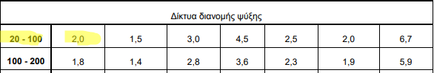Εφόσον η απαίτηση αναφέρει διέλευση μέσα από εσωτερικούς τοίχους ή και 20 % σε εξωτερικούς έχουμε ,Βαθμός απόδοσης = 1-0,02= 0,98.

ΤΕΡΜΑΤΙΚΕΣ ΜΟΝΑΔΕΣ



διακοπτόμενη λειτουργία =>fim=0.97



Υδραυλικά ισορροπημένο δίκτυο => fhydr = 1

nem = 0,93



=> nem,t = 0,93/0,97*1 = 0,958

ΣΕΝΑΡΙΟ 2 ΘΕΡΜΑΝΣΗ

Qc1 = 0.8 * Qc-base = 0,8*74687 = 59749,6=59,749KW

Qh1 = 0.8 * Qh-base = 0,8*40326=32.260KW

Από τον παρακάτω πίνακα των καταλογών των κατασκευαστών (σελ 109 , από το pdf:ηλεκτρομηχανολογικό) τα SCOP=3,9 και SEER=5,5 και υπολογίζουμε COP=0,93*SCOP και EER=0,6*SEER.Οπότε COP=3,63 και EER=3,3.

Εικόνα που περιέχει οδός, στάθμευση

Περιγραφή που δημιουργήθηκε αυτόματα

Για τις αντλίες θερμότητας – ψύκτες με ψυχόμενο μέσο τον αέρα οι οποίες είναι σύμφωνες με τον κανονισμό Οικολογικού σχεδιασμού και συνοδεύονται από Ενεργειακή Σήμανση, σύμφωνα με τον κανονισμό Ενεργειακής Επισήμανσης της ΕΕ 626/2011, λαμβάνεται υπόψη ο Εποχιακός Βαθμός Ενεργειακής Απόδοσης της μονάδας SEERΕΣ στο μέσο κλίμα. OΜέσος Εποχιακός Δείκτης Ενεργειακής ΑποδοτικότηταςSEER της αντλίας θερμότητας με Ενεργειακή Σήμανση είναι ίσο με: SEER = 0,60 ∙ SEERΕΣ

Εφόσον Qh1 =32.260KW θα χρειαστώ 2 Αντλίες θερμότητας αερόψυκτη αμέσου

εκτονώσεως αέρα -αέρα.

***ΔΙΚΤΥΑ ΔΙΑΝΟΜΗΣ***

Για να βρούμε τον συντελεστή απόδοσης πρέπει να λάβουμε υπόψιν τον παρακάτω πίνακα:



Εφόσον η απαίτηση αναφέρει διέλευση μέσα από εσωτερικούς τοίχους ή και 20 % σε εξωτερικούς έχουμε Βαθμός απόδοσης = 1-0,055 = 0,945.

ΤΕΡΜΑΤΙΚΕΣ ΜΟΝΑΔΕΣ



Εφόσον έχω χώρου με με ύψος μικρότερο από 4 m frad=1



Διακοπτόμενη λειτουργία => fim=0.97



Υδραυλικά ισορροπημένο δίκτυο =>fhydr = 1.03



Άμεσης απόδοσης σε εξωτερικό τοίχο , θερμοκρασια μέσου 35οC-50oC=> nem=0.95



=>Nem,t = 0.9508

***ΣΕΝΑΡΙΟ 2 ΨΥΞΗ***

Παίρνουμε από τον παρακάτω πίνακα των καταλογών των κατασκευαστών τα SCOP=3,9 KAI SEER=5,5 και υπολογίζουμε COP=0,93*SCOP και EER=0,6*SEER.Οπότε COP=3,63 και EER=3,3.

Εικόνα που περιέχει οδός, στάθμευση

Περιγραφή που δημιουργήθηκε αυτόματα

Qc1 = 59,749KW, άρα θα χρειαστώ 3 αερόψυκτες αντλίες θερμότητας των 30 kw για να καλύψω το φορτίο.

***ΒΟΗΘΗΤΙΚΕΣ ΜΟΝΑΔΕΣ***

Για να βρούμε τον συντελεστή απόδοσης πρέπει να λάβουμε υπόψιν τον παρακάτω πίνακα

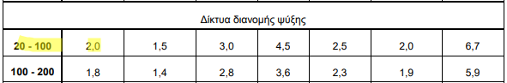

Εφόσον η απαίτηση αναφέρει διέλευση μέσα από εσωτερικούς τοίχους ή και 20 % σε εξωτερικούς έχουμε :Βαθμός απόδοσης = 1-0,02= 0,98.

ΤΕΡΜΑΤΙΚΕΣ ΜΟΝΑΔΕΣ



διακοπτόμενη λειτουργία =>fim=0.97



Υδραυλικά ισορροπημένο δίκτυο => fhydr = 1

nem = 0,93



=> nem,t = 0,93/0,97*1 = 0,958

ΣΕΝΑΡΙΟ 3 ΘΕΡΜΑΝΣΗ

Qc1 = 0.75 * Qc-base = 0,75*74687 = 56.015KW

Qh1 = 0.75 * Qh-base = 0,75*4032 = 30,244KW

Από τον παρακάτω πίνακα των καταλογών των κατασκευαστών (σελ 109 , από το pdf:ηλεκτρομηχανολογικό) τα SCOP=3,9 και SEER=5,5 και υπολογίζουμε COP=0,93*SCOP και EER=0,6*SEER.Οπότε COP=3,63 και EER=3,3.

Εικόνα που περιέχει οδός, στάθμευση

Περιγραφή που δημιουργήθηκε αυτόματα

Για τις αντλίες θερμότητας – ψύκτες με ψυχόμενο μέσο τον αέρα οι οποίες είναι σύμφωνες με τον κανονισμό Οικολογικού σχεδιασμού και συνοδεύονται από Ενεργειακή Σήμανση, σύμφωνα με τον κανονισμό Ενεργειακής Επισήμανσης της ΕΕ 626/2011, λαμβάνεται υπόψη ο Εποχιακός Βαθμός Ενεργειακής Απόδοσης της μονάδας SEERΕΣ στο μέσο κλίμα. OΜέσος Εποχιακός Δείκτης Ενεργειακής ΑποδοτικότηταςSEER της αντλίας θερμότητας με Ενεργειακή Σήμανση είναι ίσο με: SEER = 0,60 ∙ SEERΕΣ

Εφόσον Qh1 =30,244KW θα χρειαστώ 2 Αντλίες θερμότητας αερόψυκτη αμέσου

εκτονώσεως αέρα -αέρα.

***ΔΙΚΤΥΑ ΔΙΑΝΟΜΗΣ***

Για να βρούμε τον συντελεστή απόδοσης πρέπει να λάβουμε υπόψιν τον παρακάτω πίνακα:

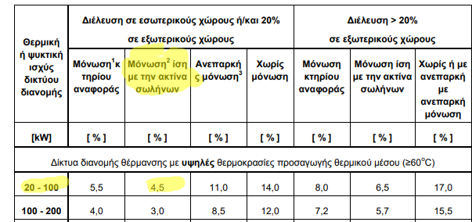

Εφόσον η απαίτηση αναφέρει διέλευση μέσα από εσωτερικούς τοίχους ή και 20 % σε εξωτερικούς και Μόνωση ίση με την ακτίνα

των σωληνώσεων έχουμε Βαθμός απόδοσης = 1-0,045 = 0,955.

***ΤΕΡΜΑΤΙΚΕΣ ΜΟΝΑΔΕΣ***



Εφόσον έχω χώρου με με ύψος μικρότερο από 4 m frad=1



Διακοπτόμενη λειτουργία => fim=0.97



Υδραυλικά ισορροπημένο δίκτυο =>fhydr = 1.03



Άμεσης απόδοσης σε εξωτερικό τοίχο , θερμοκρασια μέσου 35οC-50oC=> nem=0.95



=>Nem,t = 0.9508

ΣΕΝΑΡΙΟ 3 ΨΥΞΗ

Παίρνουμε από τον παρακάτω πίνακα των καταλογών των κατασκευαστών τα SCOP=3,9 KAI SEER=5,5 και υπολογίζουμε COP=0,93*SCOP και EER=0,6*SEER.Οπότε COP=3,63 και EER=3,3.

Εικόνα που περιέχει οδός, στάθμευση

Περιγραφή που δημιουργήθηκε αυτόματα

Qc1 = 56.015KW, άρα θα χρειαστώ 2 αερόψυκτες αντλίες θερμότητας των 30 kw.

***ΔΙΚΤΥΑ ΔΙΑΝΟΜΗΣ***

Για να βρούμε τον συντελεστή απόδοσης πρέπει να λάβουμε υπόψιν τον παρακάτω πίνακα:



Εφόσον η απαίτηση αναφέρει διέλευση μέσα από εσωτερικούς τοίχους ή και 20 % σε εξωτερικούς και Μόνωση ίση με την ακτίνα

των σωληνώσεων έχουμε Βαθμός απόδοσης = 1-0,015 = 0,985.

ΤΕΡΜΑΤΙΚΕΣ ΜΟΝΑΔΕΣ



διακοπτόμενη λειτουργία =>fim=0.97



Υδραυλικά ισορροπημένο δίκτυο => fhydr = 1

nem = 0,93



=> nem,t = 0,93/0,97*1 = 0,958

***Β ΟΡΟΦΟΣ***

***ΣΕΝΑΡΙΟ 1 ΘΕΡΜΑΝΣΗ***

Qc1 = 0.85 * Qc-base = 0,85*72923 = 61984,55=61,984KW

Qh1 = 0.85 * Qh-base = 0,85*30898=26,263KW

Από τον παρακάτω πίνακα των καταλογών των κατασκευαστών (σελ 109 , από το pdf:ηλεκτρομηχανολογικό) τα SCOP=3,9 και SEER=5,5 και υπολογίζουμε COP=0,93*SCOP και EER=0,6*SEER.Οπότε COP=3,63 και EER=3,3.

Εικόνα που περιέχει οδός, στάθμευση

Περιγραφή που δημιουργήθηκε αυτόματα

Για τις αντλίες θερμότητας – ψύκτες με ψυχόμενο μέσο τον αέρα οι οποίες είναι σύμφωνες με τον κανονισμό Οικολογικού σχεδιασμού και συνοδεύονται από Ενεργειακή Σήμανση, σύμφωνα με τον κανονισμό Ενεργειακής Επισήμανσης της ΕΕ 626/2011, λαμβάνεται υπόψη ο Εποχιακός Βαθμός Ενεργειακής Απόδοσης της μονάδας SEERΕΣ στο μέσο κλίμα. OΜέσος Εποχιακός Δείκτης Ενεργειακής ΑποδοτικότηταςSEER της αντλίας θερμότητας με Ενεργειακή Σήμανση είναι ίσο με: SEER = 0,60 ∙ SEERΕΣ

Εφόσον Qh1 =26,263KW θα χρειαστώ 1 Αντλία θερμότητας αερόψυκτη αμέσου

εκτονώσεως αέρα -αέρα.

***ΔΙΚΤΥΑ ΔΙΑΝΟΜΗΣ***

Για να βρούμε τον συντελεστή απόδοσης πρέπει να λάβουμε υπόψιν τον παρακάτω πίνακα



Εφόσον η απαίτηση αναφέρει διέλευση μέσα από εσωτερικούς τοίχους ή και 20 % σε εξωτερικούς έχουμε Βαθμός απόδοσης = 1-0,055 = 0,945.

ΤΕΡΜΑΤΙΚΕΣ ΜΟΝΑΔΕΣ



Εφόσον έχω χώρου με με ύψος μικρότερο από 4 m frad=1



Διακοπτόμενη λειτουργία => fim=0.97



Υδραυλικά ισορροπημένο δίκτυο =>fhydr = 1.03



Άμεσης απόδοσης σε εξωτερικό τοίχο , θερμοκρασια μέσου 35οC-50oC=> nem=0.95



=>Nem,t = 0.9508

***ΣΕΝΑΡΙΟ 1 ΨΥΞΗ***

Παίρνουμε από τον παρακάτω πίνακα των καταλογών των κατασκευαστών τα SCOP=3,9 KAI SEER=5,5 και υπολογίζουμε COP=0,93*SCOP και EER=0,6*SEER.Οπότε COP=3,63 και EER=3,3.

Εικόνα που περιέχει οδός, στάθμευση

Περιγραφή που δημιουργήθηκε αυτόματα

Qc1 = 61,984KW άρα θα χρειαστώ 3 αερόψυκτες αντλίες θερμότητας των 30 kw.

Για να βρούμε τον συντελεστή απόδοσης πρέπει να λάβουμε υπόψιν τον παρακάτω πίνακα:

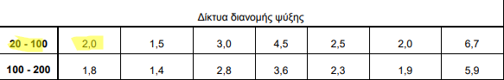

Εφόσον η απαίτηση αναφέρει διέλευση μέσα από εσωτερικούς τοίχους ή και 20 % σε εξωτερικούς έχουμε Βαθμός απόδοσης = 1-0,02 = 0,98.

***ΤΕΡΜΑΤΙΚΕΣ ΜΟΝΑΔΕΣ***



διακοπτόμενη λειτουργία =>fim=0.97



Υδραυλικά ισορροπημένο δίκτυο => fhydr = 1

nem = 0,93



=> nem,t = 0,93/0,97*1 = 0,958

***ΣΕΝΑΡΙΟ 2 Β ΟΡΟΦΟΣ***

***ΘΕΡΜΑΝΣΗ***

Qc1 = 0.8* Qc-base = 0,8*72923 = 58,338KW

Qh1 = 0.8 * Qh-base = 0,8*30898=24,718KW

άρα θα χρειαστώ μια γεωθερμική αντλία των 60 KW καθώς η απαίτηση μου για θέρμανση είναι της τάξης των 24,718KW.



Εφόσον έχω κτήριο τριτογενούς τομέα με 35οC < T < 45oC τότε το SCOP=5,1

Εικόνα που περιέχει τρένο, καθιστός, παρακολούθηση, μεγάλος

Περιγραφή που δημιουργήθηκε αυτόματα

Εφόσον η υπερδιαστασιολόγηση είναι του τύπου 60/24,718 =243% => COP = 0,83*5,1 = 4.233

ΔΙΚΤΥΑ ΔΙΑΝΟΜΗΣ

Για να βρούμε τον συντελεστή απόδοσης πρέπει να λάβουμε υπόψιν τον παρακάτω πίνακα



Εφόσον η απαίτηση αναφέρει διέλευση μέσα από εσωτερικούς τοίχους ή και 20 % σε εξωτερικούς έχουμε Βαθμός απόδοσης = 1-0,055 = 0,945.

***ΤΕΡΜΑΤΙΚΕΣ ΜΟΝΑΔΕΣ***



Εφόσον έχω χώρου με με ύψος μικρότερο από 4 m frad=1



Διακοπτόμενη λειτουργία => fim=0.97



Υδραυλικά ισορροπημένο δίκτυο =>fhydr = 1.03



Άμεσης απόδοσης σε εξωτερικό τοίχο , θερμοκρασια μέσου 35οC-50oC=> nem=0.95



=>Nem,t = 0.9508

***ΨΥΞΗ***

**ΓΑΘ ΨΥΞΗΣ:**

Με ισχύς = 30KW, πηγή θερμότητας νερό-έδαφος και μέσο μεταφοράς της θερμότητας το νερό.

Έχουμε βαθμό απόδοσης=1 και επειδή έχουμε ισχύ < 100KW έχουμε ERR=5,12 από τον παρακάτω πίνακα των καταλογών των κατασκευαστών (σελ:158 pdf:ηλεκτρομηχανολογικό)

Εικόνα που περιέχει στιγμιότυπο οθόνης

Περιγραφή που δημιουργήθηκε αυτόματαΕικόνα που περιέχει στιγμιότυπο οθόνης

Περιγραφή που δημιουργήθηκε αυτόματα

Εφόσον έχω απαίτηση για 58,338KW θα χρειαστω 3 γεωθερμικές αντλίες με COP=5,12

***ΔΙΚΤΥΑ ΔΙΑΝΟΜΗΣ***

Για να βρούμε τον συντελεστή απόδοσης πρέπει να λάβουμε υπόψιν τον παρακάτω πίνακα

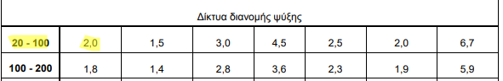

Εφόσον η απαίτηση αναφέρει διέλευση μέσα από εσωτερικούς τοίχους ή και 20 % σε εξωτερικούς έχουμε :Βαθμός απόδοσης = 1-0,02 = 0,98.

***Τερματικές μονάδες - ψύξη***



διακοπτόμενη λειτουργία =>fim=0.97



Υδραυλικά ισορροπημένο δίκτυο => fhydr = 1

nem = 0,93



=> nem,t = 0,93/0,97*1 = 0,958

***ΣΕΝΑΡΙΟ 3 ΘΕΡΜΑΝΣΗ***

Qc1 = 0.75 * Qc-base = 0,75*72923 = 54,692KW

Qh1 = 0.75 * Qh-base = 0,75*30898=23,273KW

Από τον παρακάτω πίνακα των καταλογών των κατασκευαστών (σελ 109 , από το pdf:ηλεκτρομηχανολογικό) τα SCOP=3,9 και SEER=5,5 και υπολογίζουμε COP=0,93*SCOP και EER=0,6*SEER.Οπότε COP=3,63 και EER=3,3.

Εικόνα που περιέχει οδός, στάθμευση

Περιγραφή που δημιουργήθηκε αυτόματα

Για τις αντλίες θερμότητας – ψύκτες με ψυχόμενο μέσο τον αέρα οι οποίες είναι σύμφωνες με τον κανονισμό Οικολογικού σχεδιασμού και συνοδεύονται από Ενεργειακή Σήμανση, σύμφωνα με τον κανονισμό Ενεργειακής Επισήμανσης της ΕΕ 626/2011, λαμβάνεται υπόψη ο Εποχιακός Βαθμός Ενεργειακής Απόδοσης της μονάδας SEERΕΣ στο μέσο κλίμα. OΜέσος Εποχιακός Δείκτης Ενεργειακής ΑποδοτικότηταςSEER της αντλίας θερμότητας με Ενεργειακή Σήμανση είναι ίσο με: SEER = 0,60 ∙ SEERΕΣ

Εφόσον Qh1 =23,273KW θα χρειαστώ 1 Αντλία θερμότητας αερόψυκτη αμέσου

εκτονώσεως αέρα -αέρα.

***ΔΙΚΤΥΑ ΔΙΑΝΟΜΗΣ***

Για να βρούμε τον συντελεστή απόδοσης πρέπει να λάβουμε υπόψιν τον παρακάτω πίνακα:



Εφόσον η απαίτηση αναφέρει διέλευση μέσα από εσωτερικούς τοίχους ή και 20 % σε εξωτερικούς και Μόνωση ίση με την ακτίνα

των σωληνώσεων έχουμε Βαθμός απόδοσης = 1-0,045 = 0,955.

***ΤΕΡΜΑΤΙΚΕΣ ΜΟΝΑΔΕΣ***



Εφόσον έχω χώρου με με ύψος μικρότερο από 4 m frad=1



Διακοπτόμενη λειτουργία => fim=0.97



Υδραυλικά ισορροπημένο δίκτυο =>fhydr = 1.03



Άμεσης απόδοσης σε εξωτερικό τοίχο , θερμοκρασια μέσου 35οC-50oC=> nem=0.95



=>Nem,t = 0.9508

Βοηθητικες μοναδες

***ΣΕΝΑΡΙΟ 3 ΨΥΞΗ***

Παίρνουμε από τον παρακάτω πίνακα των καταλογών των κατασκευαστών τα SCOP=3,9 KAI SEER=5,5 και υπολογίζουμε COP=0,93*SCOP και EER=0,6*SEER.Οπότε COP=3,63 και EER=3,3.

Εικόνα που περιέχει οδός, στάθμευση

Περιγραφή που δημιουργήθηκε αυτόματα

Qc1 = 54,692KW άρα θα χρειαστώ 2 αερόψυκτες αντλίες θερμότητας των 30 kw για την κάλυψη του συγκεκριμένου φορτίου.

***ΔΙΚΤΥΑ ΔΙΑΝΟΜΗΣ***

Για να βρούμε τον συντελεστή απόδοσης πρέπει να λάβουμε υπόψιν τον παρακάτω πίνακα:

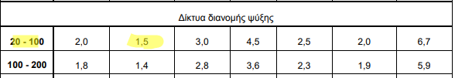

Εφόσον η απαίτηση αναφέρει διέλευση μέσα από εσωτερικούς τοίχους ή και 20 % σε εξωτερικούς και Μόνωση ίση με την ακτίνατων σωληνώσεων έχουμε :Βαθμός απόδοσης = 1-0,015 = 0,985.

***ΤΕΡΜΑΤΙΚΕΣ ΜΟΝΑΔΕΣ***



διακοπτόμενη λειτουργία =>fim=0.97



Υδραυλικά ισορροπημένο δίκτυο => fhydr = 1

nem = 0,93



=> nem,t = 0,93/0,97*1 = 0,958

***ΦΩΤΟΒΟΛΤΑΙΚΑ***

***ΣΕΝΑΡΙΟ 1***

Εφόσον ο τύπος των φωτοβολταικών είναι μονοκρυσταλλικά, από τον παρακάτω πίνακα επιλέγω ως ενδεικτική απόδοση το 19%.

Επιλέγεται ισχύς 7kw.

Κλίση συλλεκτών = 15ο

Προσανατολισμός = νότιος

Επιφάνεια συλλεκτών = 10m2

Συντελεστής σκίασης = 1

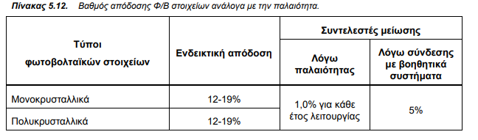

***ΣΕΝΑΡΙΟ 2***

Εφόσον ο τύπος των φωτοβολταικών είναι μονοκρυσταλλικά, από τον παρακάτω πίνακα επιλέγω ως ενδεικτική απόδοση το 19%.

Επιλέγεται ισχύς 7kw.

Κλίση συλλεκτών = 15ο

Προσανατολισμός = νότιος

Επιφάνεια συλλεκτών = 30m2

Συντελεστής σκίασης = 1



***ΣΕΝΑΡΙΟ 3***

Εφόσον ο τύπος των φωτοβολταικών είναι μονοκρυσταλλικά, από τον παρακάτω πίνακα επιλέγω ως ενδεικτική απόδοση το 19%.

Κλίση συλλεκτών = 45ο

Προσανατολισμός = νότιος

Επιφάνεια συλλεκτών = 60m2

Συντελεστής σκίασης = 1

Επιλέγεται ισχύς 7kw.



***ΑΥΤΟΜΑΤΙΣΜΟΙ***

***ΣΕΝΑΡΙΟ 1***

***ΙΣΟΓΕΙΟ***

ως κατηγορία αυτοματισμών λαμβάνεται η Β

***Α ΟΡΟΦΟΣ***

ως κατηγορία αυτοματισμών λαμβάνεται η Β

***Β ΟΡΟΦΟΣ***

ως κατηγορία αυτοματισμών λαμβάνεται η Β

***ΣΕΝΑΡΙΟ 2***

***ΙΣΟΓΕΙΟ***

ως κατηγορία αυτοματισμών λαμβάνεται η Β

***Α ΟΡΟΦΟΣ***

ως κατηγορία αυτοματισμών λαμβάνεται η Β

***Β ΟΡΟΦΟΣ***

ως κατηγορία αυτοματισμών λαμβάνεται η Α

***ΣΕΝΑΡΙΟ 3***

***ΙΣΟΓΕΙΟ***

ως κατηγορία αυτοματισμών λαμβάνεται η Α

***Α ΟΡΟΦΟΣ***

ως κατηγορία αυτοματισμών λαμβάνεται η Β

***Β ΟΡΟΦΟΣ***

ως κατηγορία αυτοματισμών λαμβάνεται η Β

***ΚΚΜ***

Για τις Κ.Κ.Μ του κτηρίου αναφοράς του τριτογενούς τομέα η ειδική ηλεκτρική ισχύς των ανεμιστήρων (προσαγωγής ή επιστροφής) λαμβάνεται ίση με 1,5 kW/(m 3 /s). Σε ειδικές περιπτώσεις, κατά τις οποίες απαιτείται διάταξη ειδικών φίλτρων, ή/και υπάρχει σύστημα ύγρανσης, ή/και σύστημα ανάκτησης θερμότητας, η ειδική ηλεκτρική ισχύς των ανεμιστήρων για το κτήριο αναφοράς λαμβάνεται ίση με 2,5 kW/(m 3 /s).